|  |  |
| --- | --- |
| 项目名称：打卡签到系统 | 项目编号：0001 |
| 版本：1.0 | 密级：内部资料 |

打卡签到项目数据库设计说明书

|  |  |  |  |
| --- | --- | --- | --- |
| **作者：** | 林申泽 | **日期：** | 2019-04-10 |
| **评审：** |  | **日期：** | yyyy-mm-dd |
| **批准：** |  | **日期：** | yyyy-mm-dd |

修订记录

| 日期 | 修订版本号 | 修改章节 | 修改描述 | 修订者 |
| --- | --- | --- | --- | --- |
| 4.10 | V1.0 | 学生登录 | 提供学生登录字段包括学生学号、密码、姓名、宿舍号、专业班级 | 林申泽 |
| 4.15 | V1.1 | 学生签到表 | 为学生签到提供记录包括学生姓名、学号、签到时间 | 林申泽 |
| 4.21 | V1.2 | 学生个人信息存储 | 存储学生签到时间、签到日期、签到课时 | 林申泽 |
| 5.10 | V1.3 | 学生签到信息存储 | 增加学生签到日期以及签到课时 | 林申泽 |
|  |  |  |  |  |
|  |  |  |  |  |
|  |  |  |  |  |
|  |  |  |  |  |
|  |  |  |  |  |

目录

打卡签到项目数据库设计说明书 1

修订记录 2

一、 概述 4

二、 E-R图 4

1. E-R图1 4

2. E-R图2 4

3. E-R图3 4

三、 表设计 4

1. 表汇总 4

2. 表1 5

3. 表2 5

# 概述

1. **目的**

**①：本数据库设计说明书是关于签到系统数据库设计，主要包括数据逻辑结构设计、数据字典以及运行环境、安全设计等。**

**②：本数据库设计说明书读者：用户、系统设计人员、系统测试人员、系统维护人员。**

**③：本数据库设计说明书是根据系统需求分析设计所编写的。**

**④：本数据库说明书为开发软件提供了一定基础。**

**⑤：本说明书在需求分析的基础上进一步明确数据库结构，详细地介绍数据库的各个表结构，为进行后面的实现和测试做准备。**

1. **数据库环境**

|  |  |  |  |  |
| --- | --- | --- | --- | --- |
| 数据库系统 | 部署环境 | 设计工具 | 数据库存放位置 | 其他说明 |
| Mysql5.6 | Tomcat9.0 | Navicat for MySQL | 本地 | Windows和Linnx |

1. **命名规则**

**1、数据库涉及字符规则**

**采用26个英文字母（区分大小写）和0－9这十个自然数，加上下划线_组成，共63个字符。不能出现其他字符（注释除外）。**

**2、数据库表命名规则**

**2.1、普通表的命名规范**

**字段由前缀和实际名字组成。**

**实际名字：为相关表拼音字头的缩写。**

**前缀：使用小写字母表示表。**

**例如：**

**user (用户表)**

**student (学生信息表)**

**signrecord (学生签到信息表)**

**2.2、字段命名规则**

**前缀+字段名拼音缩写。使用小写字母。**

**前缀：使用小写字母**

**例如:**

**表——student(学生信息表)中有id号、学生学号、学生姓名、学生所在专业、学生学号以及学生图片等字段。**

**id (id)**

**regNo (学生学号)**

**name (学生姓名)**

**className (学生所在专业)**

**DormNumber (学生学号)**

**img (学生图片)**

（说明本数据库中表名、字段名等的命名规则）

# E-R图

1. **E-R图1**

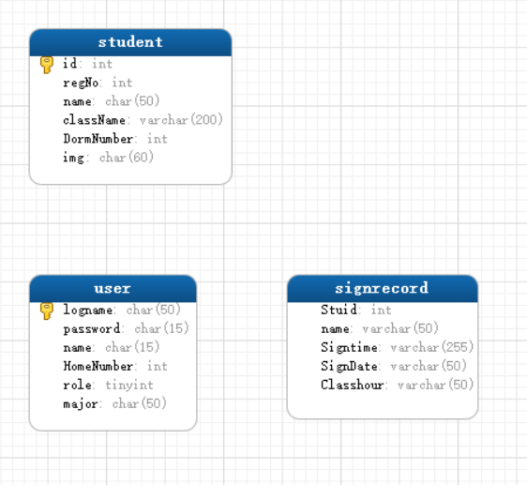

1. **E-R图2**

1. **E-R图3**

# 表设计

1. **表汇总**

|  |  |
| --- | --- |
| 表名 | 功能说明 |
| user | 学生登录 |
| student | 存储学生个人信息 |
| signrecord | 存储学生签到信息 |

1. **表1**

|  |  |  |  |  |  |  |
| --- | --- | --- | --- | --- | --- | --- |
| 字段名称 | 数据类型（精度/长度） | 允许为空（Y/N） | 唯一（Y/N） | 默认值 | 约束 | 备注 |
| logname | char | N | Y |  |  | 学生用户名 |
| password | char | N | Y |  |  | 学生密码 |
| name | char | N | Y |  |  | 学生姓名 |
| role | tinyint | N | Y |  |  | 角色 |
| major | varchar | N | Y |  |  | 专业名称 |

1. **表2**

|  |  |  |  |  |  |  |
| --- | --- | --- | --- | --- | --- | --- |
| 字段名称 | 数据类型（精度/长度） | 允许为空（Y/N） | 唯一（Y/N） | 默认值 | 约束 | 备注 |
| id | int | N | Y |  |  | id号 |
| regNo | int | N | Y |  |  | 学生学号 |
| name | char | N | Y |  |  | 学生姓名 |
| className | varchar | N | Y |  |  | 学生专业名称 |
| DormNumber | int | N | Y |  |  | 学生宿舍号 |
| img | char | N | Y |  |  | 学生图片 |

1. **表3**

|  |  |  |  |  |  |  |
| --- | --- | --- | --- | --- | --- | --- |
| 字段名称 | 数据类型（精度/长度） | 允许为空（Y/N） | 唯一（Y/N） | 默认值 | 约束 | 备注 |
| Stuid | int | N | Y |  |  | 学生学号 |
| name | varchar | N | Y |  |  | 学生姓名 |
| Signtime | varchar | N | Y |  |  | 学生签到时间 |
| SignDate | varchar | N | Y |  |  | 学生签到日期 |
| Classhour | varchar | N | Y |  |  | 学生签到课时 |